**RUBRIQUES VEHICULES**

Prévoir 4 Ongets au niveau de la rubrique « VEHICULES

* Berlines
* SUV – 4x4
* Utilitaires
* BUS&VAN :

BERLINES

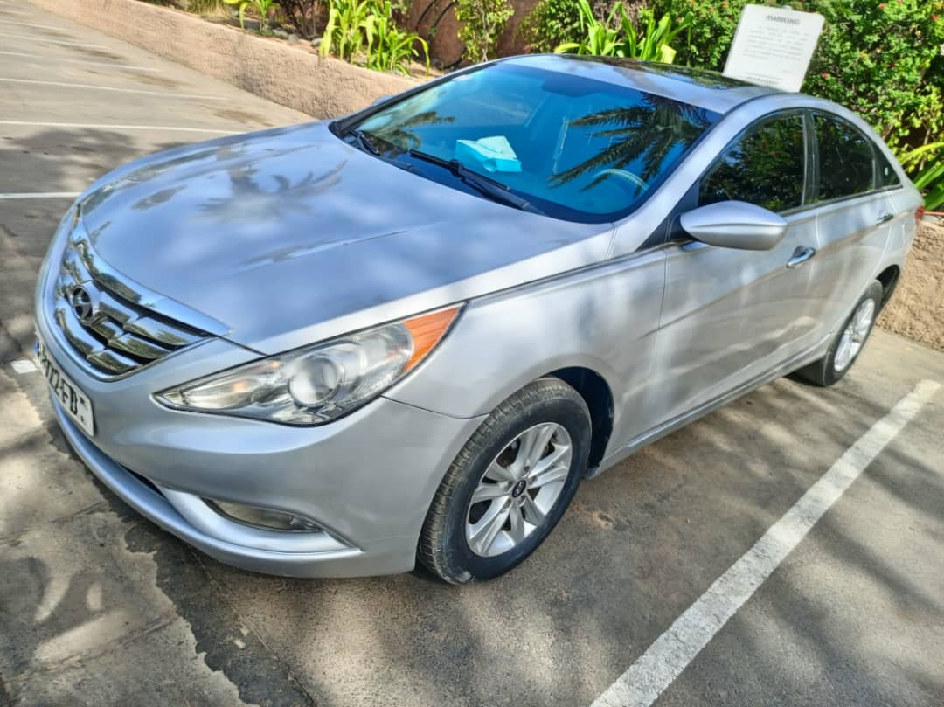

**Hyundai Sonata_ description : Véhicule Essence, climatisée, transmission Automatique, Grand écran, caméra de recul,**

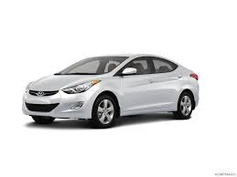

**Hyundai Elantra_ description : Véhicule Essence, climatisée, transmission Automatique, caméra de recul,**

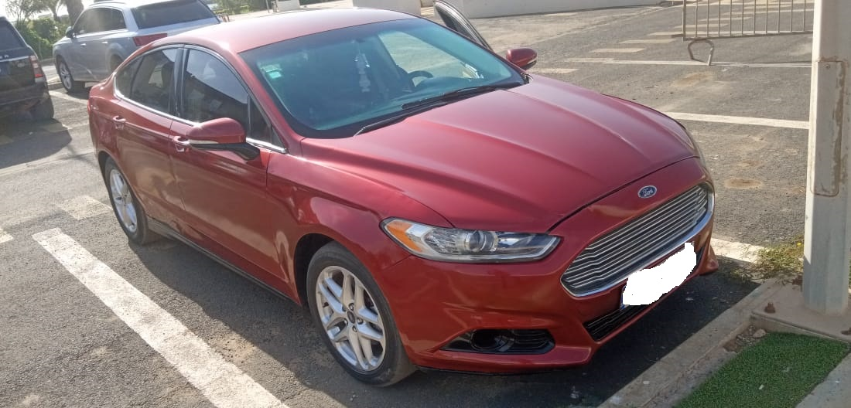

**Ford Fusion_ description : Véhicule Essence, climatisée, transmission Automatique, Grand écran, caméra de recul,**

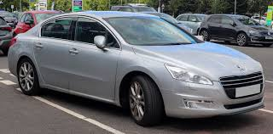

**Peugeot 508_ description : Véhicule Essence, climatisée, transmission Automatique, caméra de recul**

SUV 4x4

SUV – 4 x 4

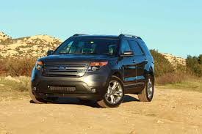

**Ford Explorer_ description : Véhicule 4x4 Essence, climatisée, transmission Automatique, caméra de recul,**

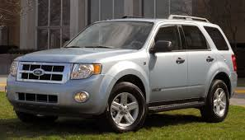

**Ford Escape_ description : Véhicule SUV Essence, climatisée, transmission Automatique, caméra de recul,**

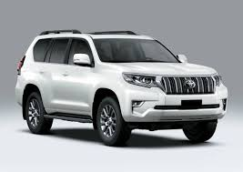

**Toyota Prado_ description : Véhicule 4x4 Essence, climatisée, transmission Automatique, caméra de recul,**

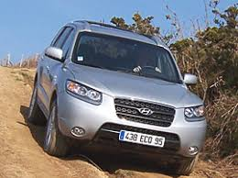

**Hyundai SANTA FE_ description : Véhicule 4x4 Essence, climatisée, transmission Automatique, caméra de recul,**

UTILITAIRES

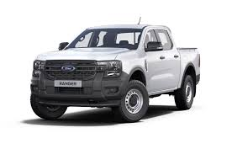

**Ford Ranger Pick up 2.2_ description : Transmission manuelle, 4 roues motrices, Diesel, climatisée**

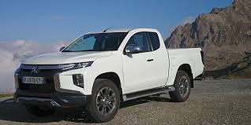

**Mitshibushi L200 pick up 2.5_ description : Transmission manuelle, 4 roues motrices, Diesel, climatisée**

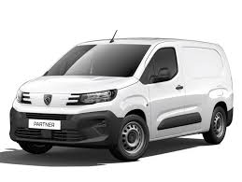

**Peugeot Partner 1.6_ description : Transmission manuelle, 5CV, Diesel, climatisée**

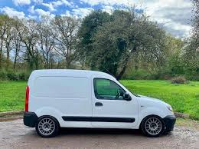

**Renault Kangoo 1.5_ description : Transmission manuelle, 6CV, Diesel, climatisée**

BUS- VAN

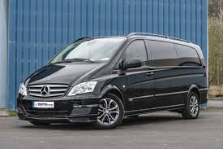 **VAN Mercedes 7cv_ description : Véhicule Diesel, climatisée, transmission manuelle**

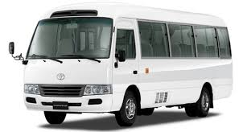

**Bus 30 places** **4.2L 6 cyl_ description : Véhicule Diesel, climatisée, transmission manuelle**

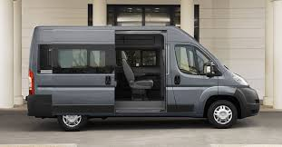**Van Citroen Jumpers 9 places_ description : Véhicule diesel, 7CV, climatisée, transmission manuelle**

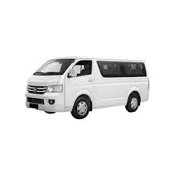

**Mini Bus Toyota Hiace 2.5L_15 places_ description : Véhicule Diesel, climatisée, transmission manuelle**